高电压技术
一、填空题（每空1分，共20分）
1.电介质按物理状态分 、 、
和组合绝缘。
2.提高气体间隙击穿电压的方法总体可分为两大类，其一为 ，
其二为 。
3. 电介质的极化性能用__ 表征，电介质的损耗性能用 表征。
4. 带电离子的产生主要有 、 、
、 等方式。
5.滑闪放电的特征是介质表面的放电通道中出现了 。
6. 与非破坏性试验相比，绝缘的高电压试验具有
的特点。
7. 无损极化包括 和 __极化。
8. 传输线路的波阻抗与 和 有关，与 无关。
9. 根据持续时间的长短，电力系统内过电压可分成 过
电压和 过电压。
二、选择题（20分, 2分/小题）
（在每小题列出的选择项中只有一个选项是符合题目要求的，请将正确选项前的字母填在题后的括号内，并汇总到以下表格中。)
得分 | 序号 | 1 | 2 | 3 | 4 | 5 | 6 | 7 | 8 | 9 | 10
 | 答案
1.解释电压较高、距离较长的间隙中的气体放电过程可用 ( )。
A.流注理论 B.汤逊理论
C.巴申定律 D.小桥理论
2. 电晕放电是一种 ( )。
A．自持放电 B．非自持放电 C．电弧放电 D．均匀场中放电
3. 在棒-板间隙上加一电压，棒为负极性时的击穿电压比棒为正极性时的间隙击穿 电压（ ）
A.高 B.低 C.不变 D.不确定
4. 影响气隙击穿机理的最大因素是（ ）
A 气体的相对密度 B 极间距离
C 相对密度与极间距离的积 D 不确定
5. 以下（ ）不是发生污闪最危险的气象条件？
A.大雾 B.毛毛雨 C.凝露 D.大雨
6. SF₆气体具有较高绝缘强度的主要原因之一是（ ）。
A．无色无味性 B．不燃性 C．无腐蚀性 D．电负性
7. 雷电流具有冲击波形的特点,是：（ ）。
A．缓慢上升，平缓下降 B．缓慢上升，快速下降
C．迅速上升，平缓下降 D．迅速上升，快速下降
8. 不均匀的绝缘试品，如果绝缘严重受潮，则吸收比K将（ ）
A．远大于1 B．远小于1 C．约等于1 D．不易确定
9. 两个不同波阻抗Z₁和Z₂的长线相连于A点,当直角电流波长从Z₂上入射,传递至A点时将发生折射与反射.则电流的反射系数β_{i}为 （ ）
A. $\frac{Z_{2}−Z_{1}}{Z_{1}+Z_{2}}$ B. $\frac{Z_{1}−Z_{2}}{Z_{1}+Z_{2}}$ C. $\frac{2Z_{1}}{Z_{1}+Z_{2}}$ D. $\frac{2Z_{2}}{Z_{1}+Z_{2}}$
10. 空载长线路的电容效应使得线路终端的 ( )
A．损耗增加 B.损耗减小 C．电压降低 D.电压升高
三、简答题（每题5分，共25分）
1.绝缘预防性试验的主要目的是什么？
2.tgδ有什么意义？
3.提高液体介质击穿电压的措施有哪些?
4.工频耐压试验的实施方法是什么？
5.对于切断空载线路过电压的电压说，可以采取那些降压措施？
四、分析计算题（共35分）
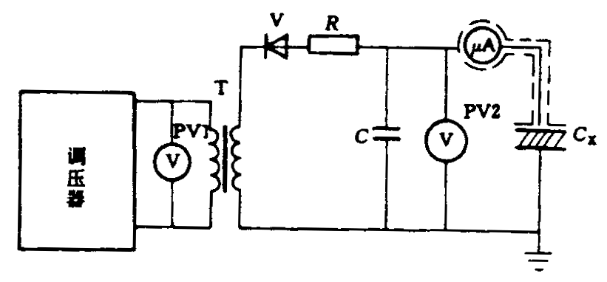
1．请说明下图所示试验接线图用途,图中中C、R、PV1和PV2的名称和作用。（8分）

2.怎样选择试验变压器的额定电压和额定容量？设一被试品的电容量为4000pF，所加的试验电压有效值为400kV，试求进行这一工频耐压试验时流过试品的电流和该试验变压器的输出功率。（10分）
3.某变电所的母线上共接有n条架空线路，当其中一条线路遭受雷击时，即有一过电压U₀沿着该线路进入变电所，试求此时的母线电压U_{bb}(要求画出等值电路)。（12分）
4. 一条110KV线路处于大气清洁区（0级，λ=1.39），采用的是XP-10（或XP-4.5）型悬式绝缘子（其几何爬电距离L₀=29cm），试作此架空线路绝缘配合中确定绝缘子串应有的片数。（12分）

一、填空题（每空1分，共20分）
1. 电介质按化学结构分： 、 。
2. 绝缘不良或受潮时，稳定的绝缘电阻值_ ，吸收过程相对 。
3. 带电离子的产生主要有 、 、
、 等方式。
4. 电介质的绝缘电阻性能用 表征，电介质的绝缘强度性能用 表征。
5. 纯净液体介质的击穿理论分为
和 。
6. 越易吸湿的固体，沿面闪络电压就越 ___ 。对支持绝缘子，加均压环能提高闪络电压的原因是 。
7. 改善电场的方法： 、 、使电极具有最佳外形。
8. 绝缘配合的核心问题是 ，常用的方法有___ __、统计法和简化统计法。
9. 变压器绕组之间的感应过电压包括 和 。
二、选择题（20分, 2分/小题）
（在每小题列出的选择项中只有一个选项是符合题目要求的，请将正确选项前的字母填在题后的括号内，并汇总到以下表格中。)
得分 | 序号 | 1 | 2 | 3 | 4 | 5 | 6 | 7 | 8 | 9 | 10
 | 答案
1.由于光辐射而产生游离的形式称为( )。
A.碰撞游离 B.光游离
C.热游离 D.表面游离
2．极不均匀电场中的极性效应表明（ ）
A．负极性的击穿电压和起晕电压都高 B．正极性的击穿电压和起晕电压都高
C．负极性的击穿电压低和起晕电压高 D．正极性的击穿电压低和起晕电压高
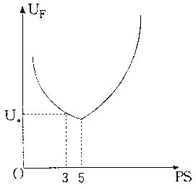
3. 某气体间隙的击穿电压U_{F}与PS的关系曲线如图1所示。当$\text{PS}=5×{\text{10}}^{3}\frac{\text{1013}}{\text{760}}\text{kpa}⋅\text{cm}$时，U_{F}达最小值。当$\text{PS}=3×{\text{10}}^{3}×\frac{\text{1013}}{\text{760}}\text{kpa}⋅\text{cm}$时，击穿电压为U₀，若其它条件不变，仅将间隙距离增大到4/3倍，则其击穿电压与U₀相比，将（ ）
图1
A. 增高 B. 降低
C. 不变 D. 不确定
4. SF₆气体不适用于（ ）
A 均匀电场 B 极不均匀电场
C 稍不均匀电场 D 不稳定电场
5. 若固体电介质被击穿的时间很短、又无明显的温升，可判断是( )。
A.电化学击穿 B.热击穿
C.电击穿 D.各类击穿都有
6. 绝缘电阻的测量可以发现绝缘（ ）
A．介质内含气泡 B．介质已经受潮
C．介质分布不均匀 D．介质局部磨损
7. 按国家标准规定，进行工频耐压试验时，在绝缘上施加工频试验电压后，要求持续( )
A．1 min B．3 min
C．5 min D．10 min
8. 不均匀的绝缘试品，如果绝缘严重受潮，则吸收比K将（ ）
A．远大于1 B．远小于1 C．约等于1 D．不易确定
9. 波阻抗为Z的线路末端接负载电阻R，且R＝Z。入射电压U₀到达末端时，波的折反射系数为（ ）
A．折射系数α＝1，反射系数β＝0 B．折射系数α＝－1，反射系数β＝1
C．折射系数α＝0，反射系数β＝1 D．折射系数α＝1，反射系数β＝－1
10. 空载长线路的电容效应使得线路终端的( )
A．损耗增加 B.损耗减小
C．电压降低 D.电压升高
三、简答题（每题5分，共25分）
1. 雷电的破坏性是由哪几种效应造成的？各种效应与雷电的哪些参数相关？
2. 什么是电介质？它的作用是什么？
3.分布参数回路的波阻抗与集中参数回路中的电阻有何不同?
4. 简述波传播过程的反射和折射
5.对于断续电弧接地过电压来讲，可以采取哪些防护措施？
四、分析计算题（共35分）
1．试分析提高固体电介质击穿电压措施有哪一些？（6分）
2. 将某110KV的电气设备安装到海拔3000米的地方运行，若该设备绝缘的工频耐压水平为260KV（有效值）那么位于平原地区的工厂在试验时应取多高的电压？（6分）
3. 为了检测数公里长线路中故障点的位置，在其一端经集中参数电阻R(R等于线路的波阻抗z)投入一方波(见图2a),在此处测到的波形如图2b。请分析此故障是何种故障?故障点距观测点的距离是多少? （10分）
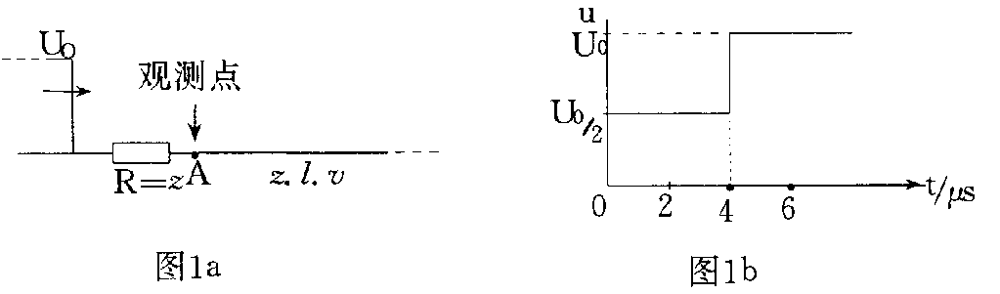
图2a
图2b

4. 一条66KV线路处于大气清洁区（0级，λ=1.39），采用的是XP-10（或XP-4.5）型悬式绝缘子（其几何爬电距离L₀=29cm），试作此架空线路绝缘配合中确定绝缘子串应有的片数（操作过电压倍数按4计算，零值绝缘子片数1）。（13分）
一、填空题（每空1分，共20分）
1.带电质点可由 、 、 和 形式的游离形成。
2.流注理论认为 和 是形成自持放电的主要因素。
3.电介质的极化性能用 表征。电介质的绝缘电阻性能用 表征。
4.绝缘老化的因素主要有电介质的 、 、其他影响因素等因素。
5.沿面放电就是沿着 表面气体中发生的放电，滑闪放电的特征是介质表面的放电通道中出现了 。
6.高压试验室中通常采用将工频高电压经 而变换成直流高压，利用 制成的直流高压串级装置来产生更高的直流试验电压。
7. 在末端开路的情况下，波发生反射后，导线上的电压会 。
8.工频电压升高主要有 、 、
引起的工频电压升高。
9.落雷密度是指 。
10.要想避免切空线过电压，最根本的措施就是要 。
二、选择题（20分, 2分/小题）
（在每小题列出的选择项中只有一个选项是符合题目要求的，请将正确选项前的字母填在题后的括号内，并汇总到以下表格中。)
得分 | 序号 | 1 | 2 | 3 | 4 | 5 | 6 | 7 | 8 | 9 | 10
 | 答案
1.气体内的各种粒子因高温而动能增加，发生相互碰撞而产生游离的形式称为（ ）。
A.碰撞游离 B.光游离 C.热游离 D.表面游离
2．极不均匀电场中的极性效应表明（ ）
A．负极性的击穿电压和起晕电压都高 B．正极性的击穿电压和起晕电压都高
C．负极性的击穿电压高和起晕电压低 D．正极性的击穿电压高和起晕电压低
3．用球隙可以测量工频电压的（ ）
A 有效值 B 任意值
C 幅值 D 无法测量
4.测量绝缘电阻不能有效发现的缺陷是( )。
A.绝缘整体受潮 B.存在贯穿性的导电通道
C.绝缘局部严重受潮 D.绝缘中的局部缺陷
5.减少绝缘介质的介电常数可以（ ）电缆中电磁波的传播速度。
A．降低 B．提高 C．不改变 D．不一定
6.波在线路上传播，当末端短路时，以下关于反射描述正确的是（ ）。
A.电流为0，电压增大一倍 B.电压为0，电流增大一倍
C.电流不变，电压增大一倍 D.电压不变，电流增大一倍
7.在110kV～220kV系统中，为绝缘配合许可的相对地操作过电压的倍数为（ ）。
A．4.0倍 B．3.5倍 C．3.0倍 D2.75倍
8.表示某地区雷电活动强度的主要指标是指雷暴小时与( )。
A.耐雷水平 B.雷暴日
C.跳闸率 D.大气压强
9.下列不属于空载线路合闸过电压的影响因素是（ ）。
A．合闸相位 B．回路损耗 C．电弧重燃 D．电容效应
10.变电所装设避雷针的作用是（ ）。
A.防止反击 B.防止直击雷 C.防止感应雷 D.防止侵入波
三、简答题（每题5分，共25分）
1.影响套管沿面闪络电压的主要因素有哪些？
2.试比较几种绝缘预防性试验中基本试验方法对不同设备以及不同的绝缘缺陷的有效性和灵敏性。
3.试验变压器有哪些特点？
4. 固体介质击穿有哪些类型？各有什么特点？
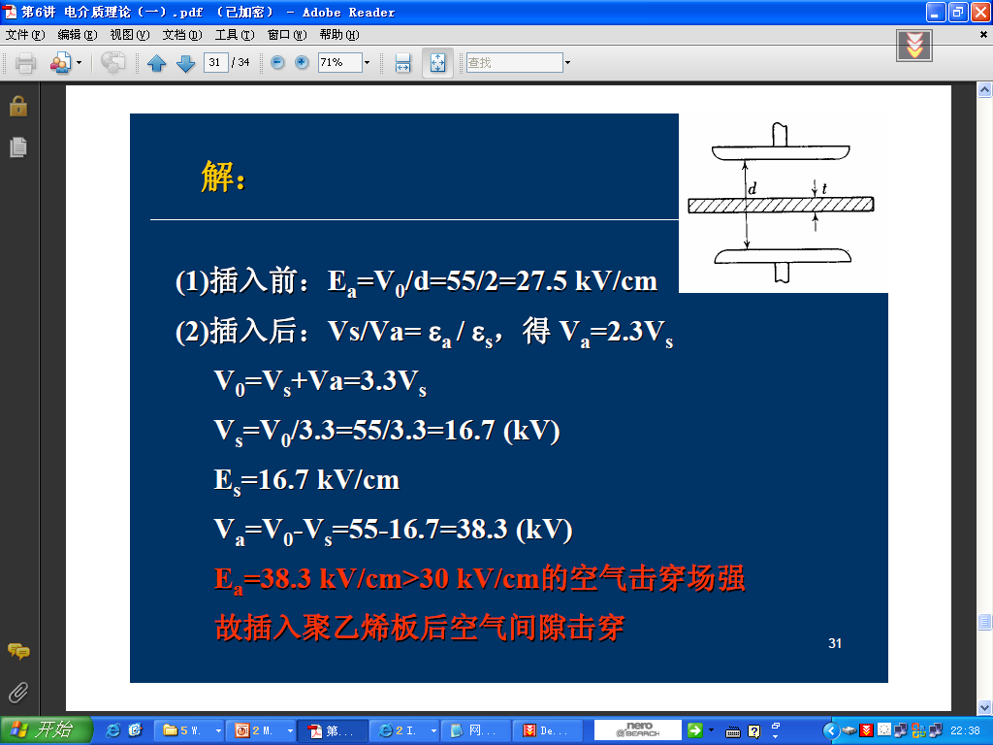
5.绝缘配合有哪两种基本方法，说明其要点。
四.2题图
四、分析计算题（共35分）
1. 论述提高气体介质电气强度的方法。（8分）
2.平行平板电极间距离为2cm，在电极上施加55kV的工频电压时未发生间隙击穿，当板电机间放入一厚度为1cm的聚乙烯板（εr=2.3）时，通过计算说明此时是否会发生间隙击穿？（空气击穿场强为30kV/cm）（5分）
3.某变电所的母线上共接有5条架空线路(波阻抗400Ω)，电缆线路2条(波阻抗32Ω)，当其中一条架空线路遭受雷击时，即有一过电压U₀=600kV沿着该线路进入变电所，试求此时的母线电压U_{bb}。（要求画出等值电路）（10分）
4.一条220KV线路处于大气清洁区（0级，λ=1.39），采用的是XP-10（或XP-4.5）型悬式绝缘子（其几何爬电距离L₀=29cm），试作此架空线路绝缘配合中确定绝缘子串应有的片数。（12分）

